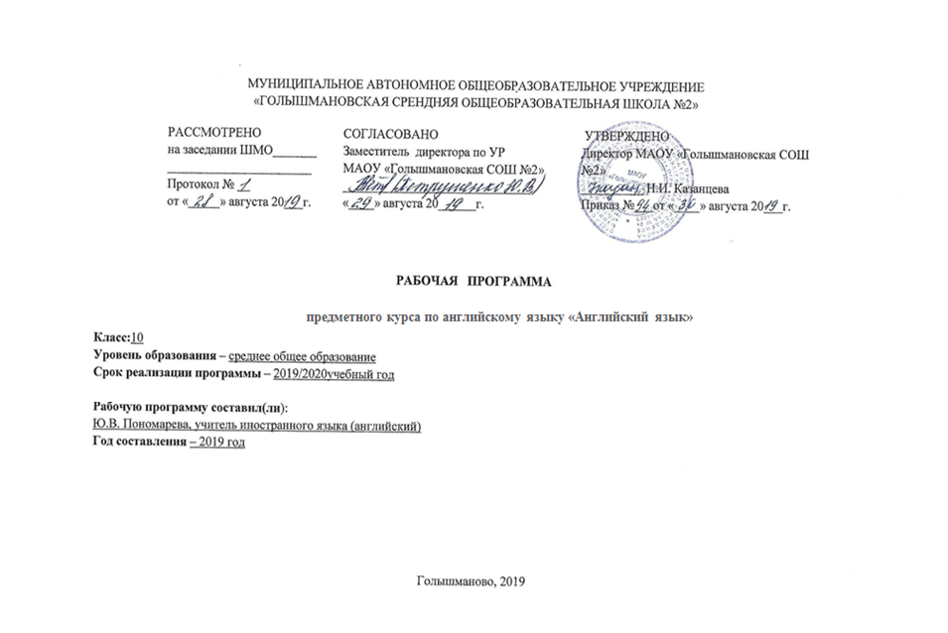
Пояснительная записка

Основная образовательная программа курса определяется, с одной стороны, требованиями стандарта по иностранным языкам, а с другой стороны, необходимостью специализированной подготовки к сдаче экзаменов по иностранным языкам.
Данный курс рассчитан на учащихся 10 классов, планирующих сдавать экзамен по английскому языку в предложенном формате. Курс проводится в режиме 2 часа в неделю, всего 17 часов.
Весь курс является практико-ориентированным с элементами анализа и самоанализа учебной деятельности учащихся.
Критерии отбора содержания учебного материала обусловлены спецификой формата ЕГЭ, требующего обобщения и систематизации полученных знаний и умений.
В ходе работы осуществляется как текущий контроль, позволяющий судить об успехах учащихся (качество выполнения тренировочных заданий после каждых двух занятий), так и итоговый - по окончании курса.
Содержание данного предметного курса основывается на базе. Обязательного минимума содержания основных образовательных программ и Требований к уровню подготовки выпускников Федерального компонента государственного стандарта среднего (полного) образования по иностранному языку и на базе учебника: Oxford. Exam Excellence. Preparation for secondary school exams. Oxford University Press, 2006.
Основной целью курса является формирование:
-навыков аудирования (понимание основного содержания прослушанного текста и понимание в прослушанном тексте запрашиваемой информации, общее содержание текста );
-навыков чтения (понимание основного содержания прочитанного текста - установление соответствий и на понимание в прочитанном тексте запрашиваемой информации, полное понимание прочитаного);
-навыков выполнения заданий раздела «Лексика и грамматика», направленных на проверку владения видовременными формами глаголов, личными и неличными формами глаголов, формами числительных, прилагательных, местоимений, владение различными способами словообразования, условных предложений.
-навыков письма (написание письма личного характера и эссе)
-навыков устной речи (тематические монологические высказывания, диалог-расспрос в предлагаемой ситуации и диалог – побуждение к действию)
что соответствует основной цели обучения иностранным языкам в общеобразовательных учебных заведениях - развивать коммуникативную компетенцию учащегося.
Данный элективный курс направлен на решение следующих задач:
- углубить знания об основных грамматических явлениях английского языка;
- расширить знания об основных способах словообразования и научить работе с лексикой;
- систематизировать умения по всем видам аудирования и чтения;
- совершенствовать умения устной речи согласно предложенной тематике;
- совершенствовать умения в написании писем и эссе;
- ознакомить с правилами заполнения бланков ЕГЭ и работой с КИМами;
- обучить основным стратегиям поведения в трудной языковой ситуации.
Для достижения эффективных результатов в процессе обучения учащихся планируется использование разнообразных форм и методов работы:
Формы работы:
- фронтальная
- групповая
- индивидуальная
- тесты, контрольные работы
- ролевая игра
Формы контроля:
- тестовые задания
- опрос диалогов
- собеседование
- дискуссия
- письменные задания
- выполнение проектов по теме
На занятиях элективного курса предполагается использовать элементы следующих педагогических технологий:
1.Технология развивающего обучения;
2.Технология личностно-ориентированного обучения;
3.Технология коммуникативного обучения;
4.Информационно-коммуникационные технологии (ИКТ).

Требования к знаниям, умениям, навыкам по окончании курса:
-овладеть навыками выполнения экзаменационных заданий по аудированию, чтению, письму, грамматике, говорению (монологическая и диалогическая речь);
-в разделе «чтение» уметь выполнять задания по трём видам чтения (понимание общего содержания прочитанного, поисковое чтение текста; чтение с полным пониманием прочитанного);
-в разделе «аудирование» понимать информацию на слух: основные идеи высказывания; специфическую информацию; общее содержание текста;
-в разделе «письмо» уметь написать личное письмо и эссе в соответствии с предложенной ситуацией;
-в разделе «грамматика» обобщить и закрепить лексико-грамматический материал, необходимый для успешной сдачи экзамена; уметь выполнять тестовые задания в формате ЕГЭ.
-в разделе «говорение» уметь вести развёрнутое монологическое высказывание по теме\проблеме; вести диалог-расспрос с целью обмена фактической информацией; диалог с целью обмена оценочной информации.
-быть готовым к сдаче экзамена в формате ЕГЭ по всем видам деятельности.
Учебно-методическое обеспечение
Oxford. Exam Excellence. Preparation for secondary school exams. Oxford University Press, 2006.
Афанасьева О.В., Эванс В., Копылова В.В. Английский язык. Единый государственный экзамен. Тренировочные задания. Москва: «Express publishing» Просвещение, 2011.
Нечаева Е.Н. Подготовка учащихся к итоговой аттестации по английскому языку в условиях модернизации российского языкового образования: учебно-методическое пособие. – Киров, 2012.
Романова Л.И. ЕГЭ. Английский язык. Грамматика и лексика. Москва, Айрис-пресс, 2010.
ФИПИ. Самое полное издание типовых вариантов, реальных заданий ЕГЭ. Английский язык. Москва, АСТ Астрель, 2015.

Тематическое планирование.
№ п\п темы  ( раздела) | Название темы  ( раздела) | Содержание темы  ( раздела) | Количество часов  (10 класс)
1. | Досуг молодежи | Мода подростков Великобритании, виды деятельности, качества характера, части тела, идиомы по теме внешность, конец дискриминации, «на пути к Гринписам», учебный план (права и обязанности гражданина), подготовка к ЕГЭ | 2
2. | Молодежь в современном обществе | Расходы, хобби и черты характера, идиомы по теме «Погода», аббревиатура, спортивные мероприятия в Великобритании, отношение к деньгам, «на пути к Гринписам», учебный план (PSHE), подготовка к ЕГЭ | 2
3. | Школа и будущая профессия | Типы школ, школьная жизнь, профессии, профессиональные качества, идиомы про работу, Американские средние школы, роль учителя, «на пути к Гринписам», вымирающие виды, подготовка к ЕГЭ | 3
4. | Экология. Защита окружающей среды. | Защита и проблемы окружающей среды, Большой Барьерный Риф (Австралия), наука, фотосинтез, «на пути к Гринписам», Тропики, подготовка к ЕГЭ. | 2
5. | Путешествия | Путешествия, праздники: за и против, идиомы по теме «Путешествия», р. Темза, учебный план (география), погода, «на пути к Гринписам», морской мусор, подготовка к ЕГЭ. | 2
6. | Здоровье и забота о нем | Еда, диета, идиомы по теме «Еда», рестораны, ночь для всех шотландцев, учебный план (наука), зубы, «на пути к Гринписам», органическое земледелие\производство, подготовка к ЕГЭ. | 2
7. | Свободное время | Развлечения, типы представлений, кино, обзоры, музей Мадам Тюссо, учебный план (музыка), триумф «любителей», «на пути к Гринписам», бумага, подготовка к ЕГЭ. | 2
8. | Научно-технический прогресс | Современные гаджеты, электрооборудование и возможные проблемы, идиомы по теме «Технологии», лучшие британские изобретатели, учебный план (наука), приборы нагревания, альтернативная энергия, «на пути к Гринписам», подготовка к ЕГЭ. | 2

СОГЛАСОВАНО Приложение №_______________
Заместитель Директора по УР к Рабочей программе учителя
МАОУ «Голышмановская СОШ №2» утвержденной приказом директора по школе
___________Ю.В. Петрушенко от «____»________20_____№________
«___»____________20_______г.

КАЛЕНДАРНО-ТЕМАТИЧЕСКОЕ ПЛАНИРОВАНИЕ

Предметного курса по иностранному языку «Английский язык»

Класс:10 класс
Учитель: Пономарева Юлия Васильевна
Учебный год – 2019/2020учебный год

Голышманово 2019

Календарно- тематическое планирование.

№ урока | Наименование тем уроков | Домашнее задание |  |  |  |  | Дата  план |  | Дата факт
МОДУЛЬ 1 Досуг молодежи
1 | Настоящие формы глагола: образование, употребление в речи | Повт. слова, упр. 3 стр. 14
2 | Письмо неофициального стиля | Записи учить, упр. 3 стр. 19
МОДУЛЬ 2 Молодёжь в современном обществе.
3 | Инфинитив или герундий: формы, значения, употребление | Упр. 3, 6 стр. 32-33
4 | Практикум по выполнению заданий формата ЕГЭ | Говорение стр. 43
МОДУЛЬ 3 Школа и будущая профессия.
5 | Будущее время: образование, употребление в речи; Степени сравнения прилагательных: образование, употребление в речи |  | Индивидуальные задания
6 | Практикум по ЕГЭ |  | Письмо стр. 61, упр. 1-2 стр. 62
Модуль 4 Экология. Защита окружающей среды.
7 | Модальные глаголы: формы, значения, употребление в речи |  | Упр. 7,8 стр. 69
8 | Практикум по выполнению заданий формата ЕГЭ |  | Говорение стр. 79
МОДУЛЬ 5. Путешествия.
9 | Артикли. Прошедшие времена: употребление в речи |  |  | Правило учить
10 | Практикум по выполнению заданий формате ЕГЭ |  |  | Электронное письмо –
Модуль 6. Здоровье и забота о нём.
11 | Условные предложения: формы, образование, употребление в речи |  |  | стр.46  у 1.2.4;
12 | Написание докладов по модели |  |  | Р.т. стр 48 упр.1,2,4,5
Модуль 7. Свободное время.
13 | Пассивный залог: формы, образование, употребление в речи |  |  |  | Р.т. стр. 56 упр 1-3,6
14 | Систематизация и обобщение знаний по теме «Свободное время» |  |  |  | Р.т стр 54 упр. 1-4
Модуль 8. Научно-технический прогресс.
15 | Косвенная речь: образование, формы, употребление |  |  |  | Уч. Стр. 150 упр.10
16 | Написание эссе; Практикум по выполнению заданий формата ЕГЭ |  |  |  | Р.т. стр 66 упр. 1,3,5
17 | Практикум по выполнению заданий формата ЕГЭ |  |  |  |  | Уч. Стр. 150

